**Кузов конструкции SDB Duratray с эластичным днищем для карьерных самосвалов** **Caterpillar 789C**

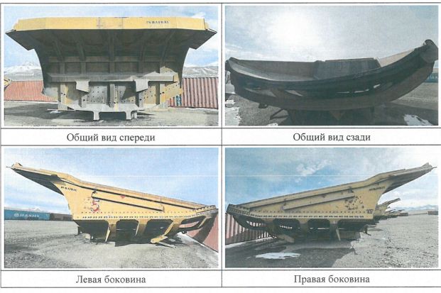

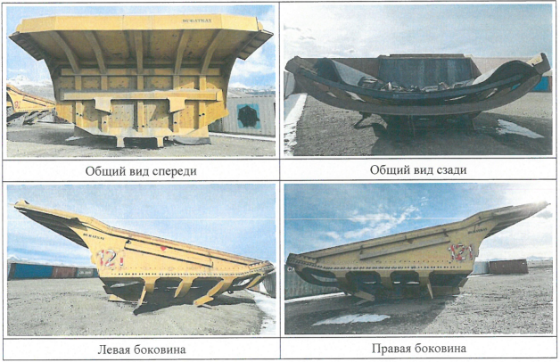

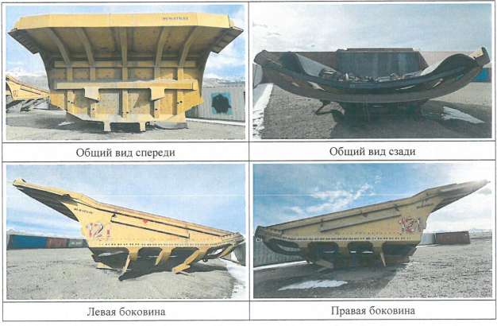

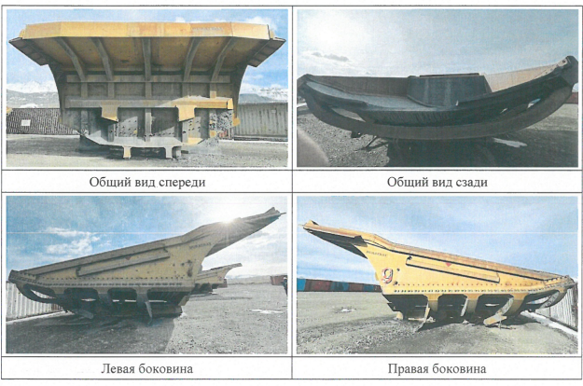

Список новых оригинальных запасных частей к кузовам **DURATRAY**

